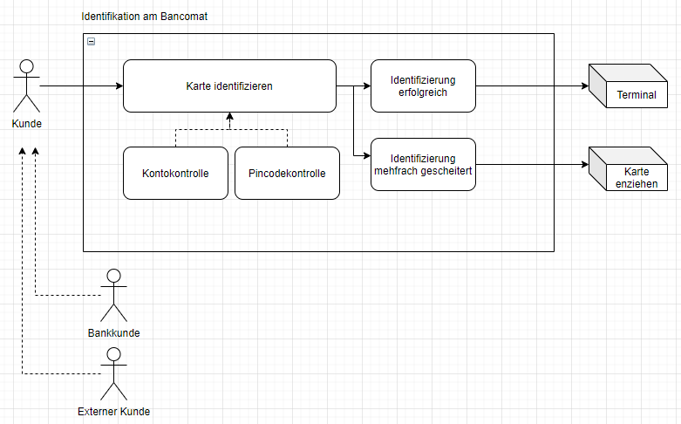

Das Ziel ist, dass der der Kunde sich in einem Prozess identifizieren kann und der Algorithmus dann ans Terminal weiterleitet oder die Karte entziehen sollte.

Vorbedingung ist, dass der Kunde eine Bankkarte besitzt.

Usecase: Der Kunde geht zum Bancomat, identifiziert sich erfolgreich und wird an das Terminal weitergeleitet, um Geld abzuheben.